Секреты флориста
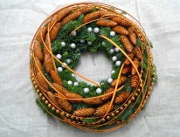
Уважаемые родители!
В наше время особенно важно обращать внимание на экологическое воспитание детей. Нужно учить ребёнка видеть красоту природы, которая рядом с нами. Оглянитесь вокруг! Красота везде: летом - в распустившемся нежном цветке, осенью - в разноцветных листьях под ногами, зимой - в заснеженной ветке ели, весной - в набухшей берёзовой почке на фоне пронзительно голубого неба. Дети, которые воспитываются в любви к природе, вырастают добрыми и умными людьми.
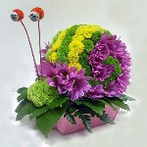
Программа «Радуга», по которой работает наш детский сад, предусматривает развитие эстетического отношения к окружающему миру и формирование у детей интереса к природе. Но работа педагогов в этом направлении только тогда принесёт пользу, если идеи, заложенные в ней, будут осуществляться постоянно, в том числе и с вашей помощью, уважаемые взрослые. Надеемся, что эта консультация поможет вам освоить азы флористики, то есть научиться создавать различные композиции из природного материала - цветов, веток, плодов и т.п. Привычные вещи, дополненные листьями, лепестками, помогут вам и вашим детям почувствовать себя волшебниками. В зависимости от исходного материала фитокомпозиция послужит украшением интерьера от нескольких часов до двух лет. Фантазируйте смелее!
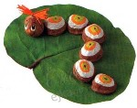
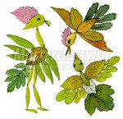
Все флористические композиции имеют ту или иную достаточно прочную основу - каркас, сосуд или простую ветку, корягу, пенёк. Каркас в виде венка, гирлянды, конуса взрослые скручивают из прочной стальной проволоки. Такую основу обычно маскируют (декорируют) с помощью мха, соломы или просто красивой тканью. К задекорированной основе с помощью тонкой (медной) проволоки, ниток или клея прикрепляют цветки, травы, плоды. Такой замечательный веночек украсит стену или окно вашего дома.
Попробуйте вместе с дочкой создать уникальную шляпку, приклеив на поля, клеем ПВА или «Мастер-клеем» засушенные цветы, листья, веточки травы.
В сезон арбузов предлагаем вам сделать оригинальную вазу, способную украсить любой праздничный стол. Сделать её можно так: обрезаем верхушку арбуза и вычищаем мякоть, внутрь помещаем сосуд с водой, расставляем цветы так, чтобы не было видно сосуда. Такая ваза прослужит от недели до месяца.
Из зрелых, но не слишком мягких плодов фруктов и овощей сделаем человечков. Для туловища возьмём удлинённый плод, для головы - круглый. Соединяем части с помощью деревянных или пластмассовых зубочисток, глаза делаем из гвоздики, причёску из листьев или соломинок, одежду - из ягод, травинок, сосновых иголок. Это, уважаемые взрослые, лишь некий отправной пункт для развития вашего воображения и воображения ребёнка. Флористика развивает образное мышление, стимулирует развитие эмоциональной описательной речи у детей. Создавая аранжировки из природного материала, дети обогащают свой вкус, учатся проектировать, изменять и украшать свой быт.

